Jonction intracellulaire et adhérence

dans ce cour on s'intéresse à la construction des tissus et la manière dont les cellules se lient entre elles afin de former des constellation cellulaires et donc des organes qui regroupes des cellules pas forcément du même type mais qui portent le même signal sur leur surface membranaire .

Un organe est formé de tissus qui de eux même formés de cellules liés et donc qui interagissent entre elles dans le but d'accomplir une mission physiologique donnée.

les cellules d'un tissu sont attachées par des jonctions dites mécaniques (qui se situent au dessous des villosités chez les cellules intestinales ) ces jonctions sont soutenues intrinsèquement par le cytosquelette des cellules voisines (que les microfilaments d'actine et filaments intermédiaires sont impliqués ) .

chez les cellules animales il existe trois types de jonctions :
- jonction serré/ étanche.
- Jonction adhésive / d'ancrage.
- Jonction gap / communicante

chaque jonction est composée de :
- Un ligand externe ( protéine en général qui joue le rôle d'un signal).
- D'une protéine transmenbranaire qui tient un rôle dans la modulation intermédiaire entre la protéine d'adhésion et le cytosquelette .
- Molécule d'adhésion ( Integrine et adhérine ).
- Un composant cytosquelettique.

Adhérence homophile : se fait entre deux cellules du même type contrairement à Adhérence hétérophile : dans ce deuxième cas les cellules en questions sont de types différents.
Les protéines de la surface cellulaire (MAC) sont impliquées dans ces adhérence.

On parle de desmosome lorsqu'il s'agit d'un contact cellule/cellule et de hémisesmose pour un contact cellule/matrice.

L'union fait la force (exemple scratche): cette règle est fortement respecté dans les tissus vivants , car plus le tissus contient de cellules plus sa structure est maintenue et robuste ( je reprends les termes du poly...)

en générale , pour avoir une structure plus efficace, les cellules d'un tissu forme une sorte d'un réseau histoire de ne pas subir une panne générale si jamais une rupture intervienne , tandis que si les cellules s'entassaient en rangées parallèles une rupture unique provoque celle d'une rangée entière.( par contre ici pas je ne sais pas si le prof parlais des cellules ou des jonctions étanches).

Molécules d'adhésion cellule / cellule :

plusieurs protéines ( cadhérines, superfamille des immunoglobulines , selectines...voir ply page 11) assurent le rôle d'ancrage, ces protéines logent entre les cellules adjacentes ( ont un contact avec le cytosquelette des deux cellules) et permettent de les lier entre elles.

Identifications expérimentales des MAC :

Les MAC se sont des protéines intramembranaires qui sont indispensables à l'adhérence cellulaire , ce qui a été mis en évidence par une expérience qui repose sur l'utilisation d'AC dirigés contre les MAC, des cellules ont été traité avec ces AC donc leur MAC ne sont plus accessibles à d'autres molécules , il en résulte qu'il n'a eu aucune liaison entres les cellules qui ont subit ce traitement(aux anticorps), en parallèle des cellules sans traitement se sont liées.

Mesure de la résistance trans-épithéliale :

un système a été mis en place afin de mesurer la résistance de l'épithélium qu'on a posé sur une membrane d'une manière à avoir les deux compartiments basal et apical séparés, le basal est au dessus de la membrane tandis que l'apical est au dessous , il existe deux méthodes (entre autres) qui permettent de suivre la perméabilité de l'épithélium :
utilisation de la fluorescence : suivre la fluorescence présente dans un compartiment au départ pour savoir s'il a eu des échanges entre les deux compartiments.
Mesurer la résistance électrique à l'aide de deux électrodes : une résistance élevée est signe d'une forte diffusion et la réciproque est vrai .

( il est baux mon dessin pas vrai?)

Jonctions étanches :

il s'agit d'une sorte de nœud situé entre deux cellules voisines du même tissu , elles assurent un rôle primordiale pour l'adhésion cellulaire , en effet les jonctions étanches (selon le poly) ne laissent aucun espace entre deux membranes,ainsi elles empêchent la dispersion de certains composants n'ayant pas le droit de franchir une barrière donnée (example : le suc digestif ne se mélange pas avec le sang grâce à l'épithélium ou les cellules sont liées par les jonctions étanches ).
le système d'ancrage permet aussi de maintenir stable la composition des membranes polarisées chez les cellules épithéliales sachant que la membrane latérale et la membrane basal n'ont pas la même composition, ceci est mis en place par un autre système dit système d'adressage (vésicules dont la mission est de délivrer chaque molécules à sa destination).

Preuve expérimentale :

une expérience a été réalisé pour montrer cette propriété :(p 21)
au niveau de l'espace intracellulaire situé entre deux surfaces latérales de deux cellules d'un épithélium , on a injecté de L'ANTHANUM HYDROXYDE, une substance dont la présence peut être suivie , résultat : cette substance n'a pas atteint l'autre bout de la jonction ---> propriété vérifiée.

des protéines (que j'ai déjà mentionné au dessus : cadhérines, superfamille d'Ig...) sont impliquées dans la formation des jonctions étanches, elles sont liées au cytosquelette par l'intermédiaire de protéines dites protéines d'adaptation (CATHENINS alfa et bêta , P120) cette combinaison (cytosquelette – protéines d'adhésions ) forme une ceinture continue autour de la bordure d'un organe ou d'une cavité d'un corps, ainsi les jonctions d'étanches sont renforcés et l'adhésion est plus robuste.

Ancrage cellule-cellule par les cadhérines :

Cadhérines : Protéines d'adhésion liées au calcium :

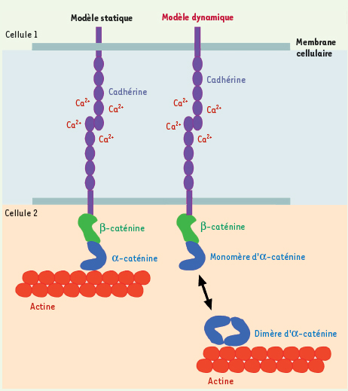
Cette figure illustre le rôle des cadhérines dans l'adhésion cellulaire.

Les cadhérines sont des protéines intracellulaires à 5 domaines , elles possèdes :
- Une extrémité N-ter extracellulaire .
- Une extrémité C-ter cytosolique .
Ici le calcium joue un rôle régulateur, lorsqu'un ion de calcium se fixe sur une extrémité N-ter d'une cadhérine change sa conformation en lui permettant de reconnaître une autre cadhérine et donc de s'y fixer.
Quand chacun des 5 domaines fixe un ca 2+, Les cadhéine se dimérisent et se lient aux domaines semblables d'une cellule voisine. L'absence du calcium entraîne la dissociation des cellules ( poly page 25).

Ancrage cellule-matrice par les intégrines :

Les intégrines:

voir poly page 38.
protéines transmembranaires de la famille des glycoprotéines composées de deux sous unités bêta et alfa (scindée en deux peptides liés par un pont désulfure .
les intégrines sont régulées par les ions de Ca et de Mg.
Elles ont deux rôle majeurs :
- attachement de la cellule à la matrice extracellulaire.
- Transduction du signal de la matrice vers la cellule.

Elles reconnaissent le motif GRD (Arg-Gly-Asp) et d'autres parties de glycoprotéines par l'extrémité N-ter extracellulaire pendant que l'extrémité C-ter cytosolique fixe une protéine du cytosquelette (LA TALINE) liée indirectement aux microfilaments.

